图5.6.2

6.  **异步串行传输实验项目**

6.1  **实验目的**

实验利用计算机的串行口进行两台计算机间的字符收发，展示通信基本原理，加深了解物理层作用。

1. 理解异步串行通信基本原理。
2. 熟悉掌握RS-232帧格式。
3. 了解波特率等主要通信参数的作用和使用。

6.2  **实验原理**

1. **串行传输模式。**串行传输模式是指任何通信用户单独只能占用一条通信信道，对二进制数据按照顺序依次发送，每次只能传输一个数位，0或1。
2. **ASCII编码。**计算机所有的数据都使用二进制数字。当需要标识非数字信息时，就需要数字组成码来标识。编码标准是指规定各个字符使用什么样的二进制数字来表示。ASCII码是基于拉丁字符的一套电脑编码标准。
3. **RS-232接口。**异步串行传输模式标准。
4. **波特率。**调制速率，指单位时间内通信信号变化的次数。

6.3  **实验环境**

异步串行通信实验拓扑结构如图6.3.1所示。

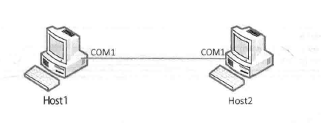

图6.3.1

实验环境主要由两台带串口的计算机组成，一根交叉线用于连接两个计算机的串口。

使用超级终端工具软件作为异步串行通信的实验操作平台。如图6.3.2所示。

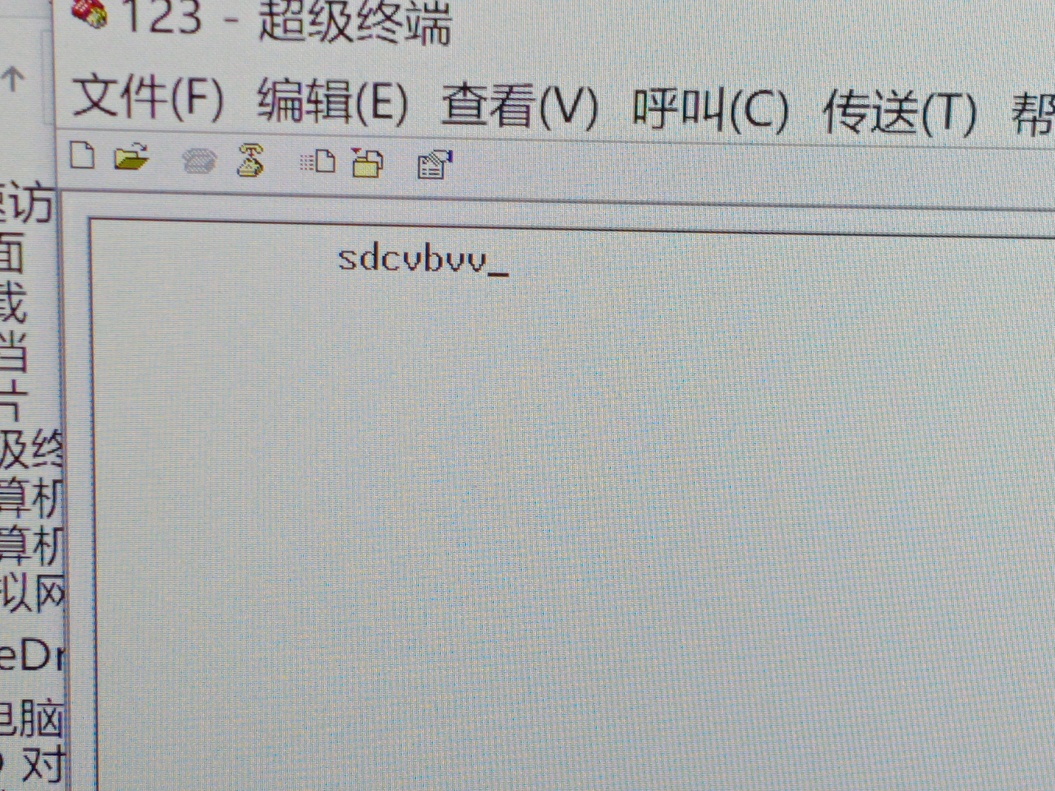

图6.3.2

6.4  **实验内容**

进行两台计算机之间的异步串行通信，一端从键盘输入字符发送，另一端观看接收到的内容，使用超级终端工具作为实验操作平台。

1. **异步串行通信实验**。相同通信参数下的通信，进行相互间的字符发送。
2. **波特率通信实验**。不同波特率条件下的通信，其他参数保持相同，进行相互间的字符接发送。

6.5  **实验步骤**

按照实验拓扑结构要求，将两台计算机的COM口用串口反接连接线连接起来。

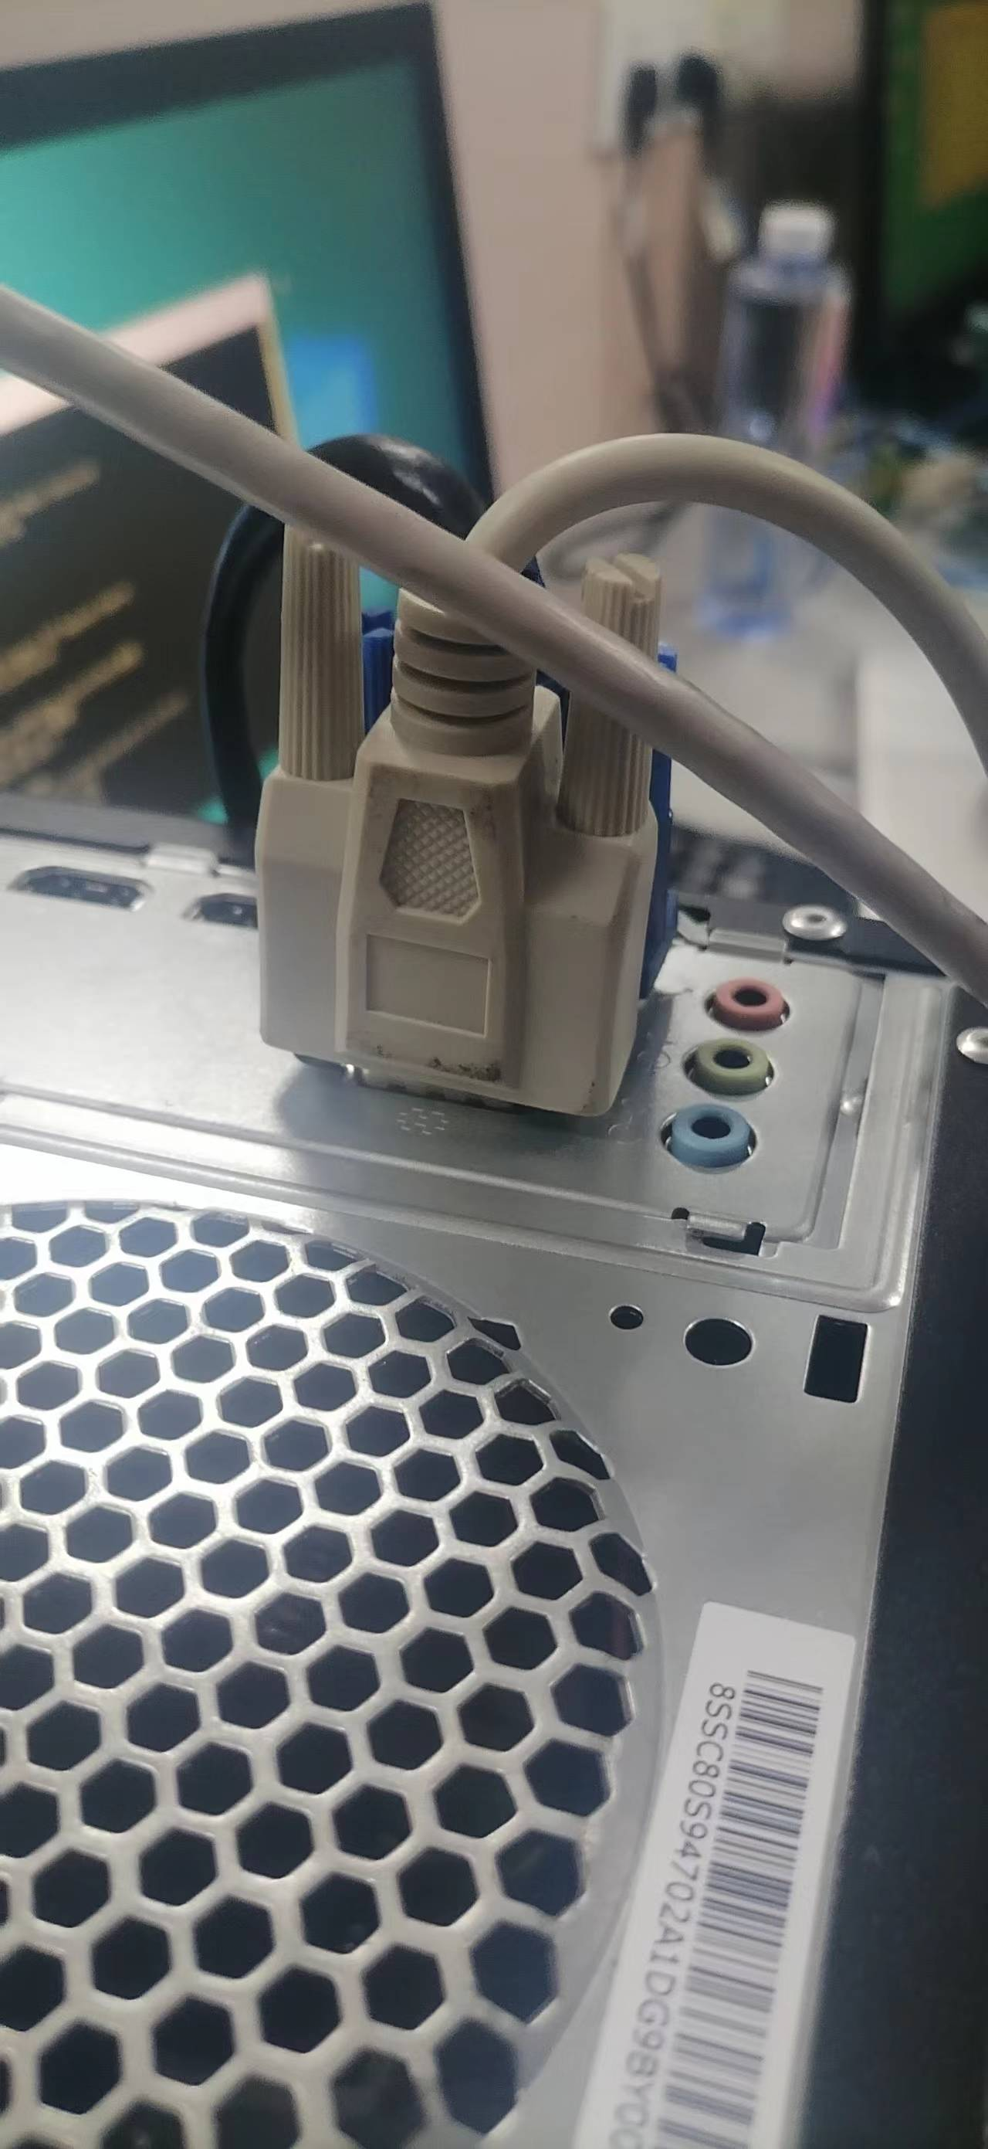

图6.5.1

1. 根据实验指导书上的步骤建立异步串行连接。Host1和Host2上的操作相同。
2. 在两端建立超级终端连接后，进行字符收发。Host2发送，Host1接收。同时Host1发送，Host2接收。如图6.5.2和6.5.3所示。

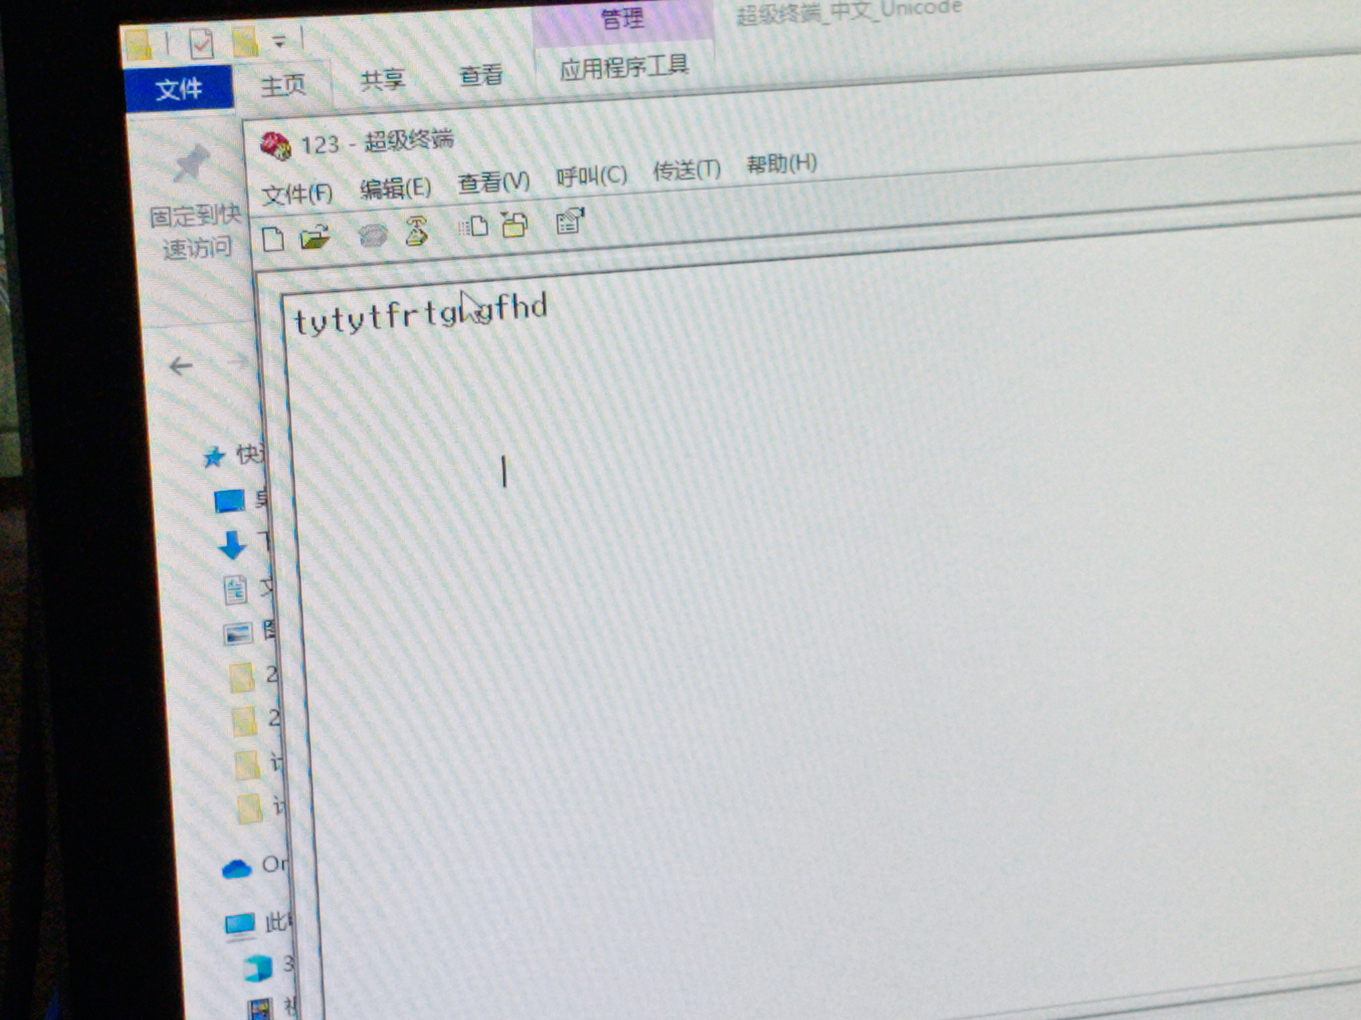

图6.5.2



图6.5.3

6.6  **实验结论**

这个实验比较简单，利用实验室的设备成功连通两台主机。通过这个实验，进一步了解了一些有关物理层的知识。

7.  **以太网（局域网）组网实验项目**

7.1  **实验目的**

物理网络是计算机网络的基本组织单元，其各个节点之间可以进行数据通信。物理网络是互联网络的基础架构，无论对于理解网络基本原理还是网际互连原理都非常关键。实验利用以太网交换机组成一个独立的双绞线以太网物理网络，实现网络节点之间的互通。

7.2  **实验原理**

双绞线以太网组网原理：

以太网是当今有线局域网主体，目前家庭和企业安装的有限局域网全部采用以太网，即使使用无线网络连接主机，无线网络最终还是要借助以太网连接互联网才能上网。以太网主要由以太网网络设备、以太网卡以及双绞线组成。如图7.2.1所示。

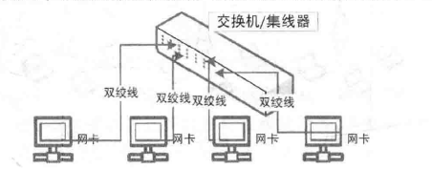

图7.2.1

集线器和交换机是基于双绞线的以太网网络设备，一般会提供多个以太网端口，使用双绞线网线可以将主机网卡同交换机端口连接起来，构成一个独立的物理网络，加入网络的节点可以相互通信。

7.3  **实验环境**

以太网实验拓扑结构如图7.3.1所示。

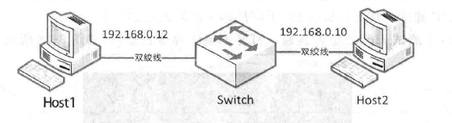

图7.3.1

两台计算机和一台交换机担当实验设备，使用两根双绞线，将两台计算机以太网网卡同交换机连接起来。计算机Host1作为操作平台和测试操作平台，另一台计算机Host2作为测试平台。也可以使用家用无线路由器代替交换机。

7.4  **实验内容**

1. 以太网组网实验。

①将两台计算机和交换机连接成一个局域网。需要用双绞线网线将网卡和交换机端口连接起来。现有操作系统都使用TCP/IP协议为网络协议，不直接支持物理网络通信，需要通过TCP/IP协议使用网卡，必须为网卡配置IP地址，为处理方便，所有子网掩码设置为255.255.255.0，计算机Host1网卡IP地址设置为192.168.0.12；计算机Host2网卡IP地址设置为192.168.0.10

②利用ping命令对两台计算机间地连通进行测试。

1. 以太网地址查看实验。

7.5  **实验步骤**

1. 用两根双绞线网线分别将两台计算机网卡同交换机端口连接起来，这样就形成了局域网。

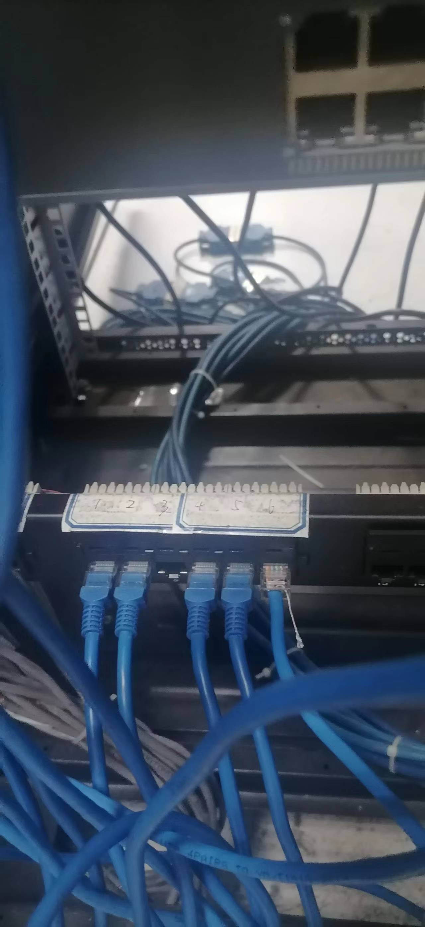

图7.5.1 双绞线连接交换机

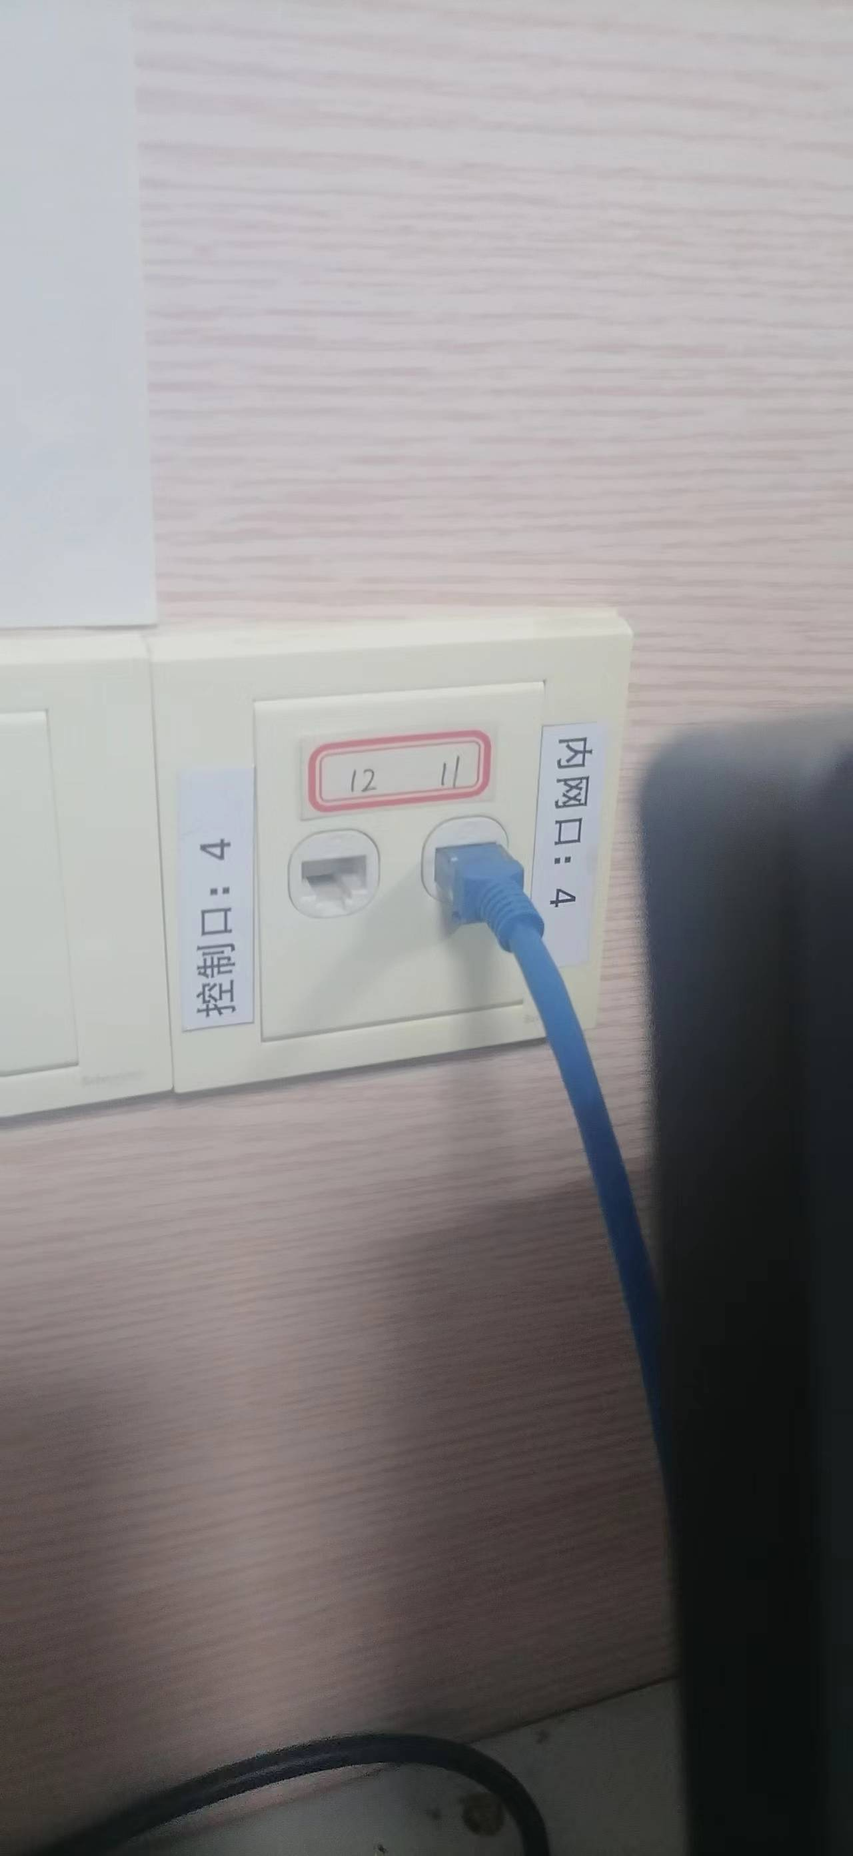

图7.5.2 主机连接交换机，形成局域网

1. 为主机配置IP地址。
2. 测试是否连通。并且用ipconfig /all 命令查看Host1以太网卡的IP地址。

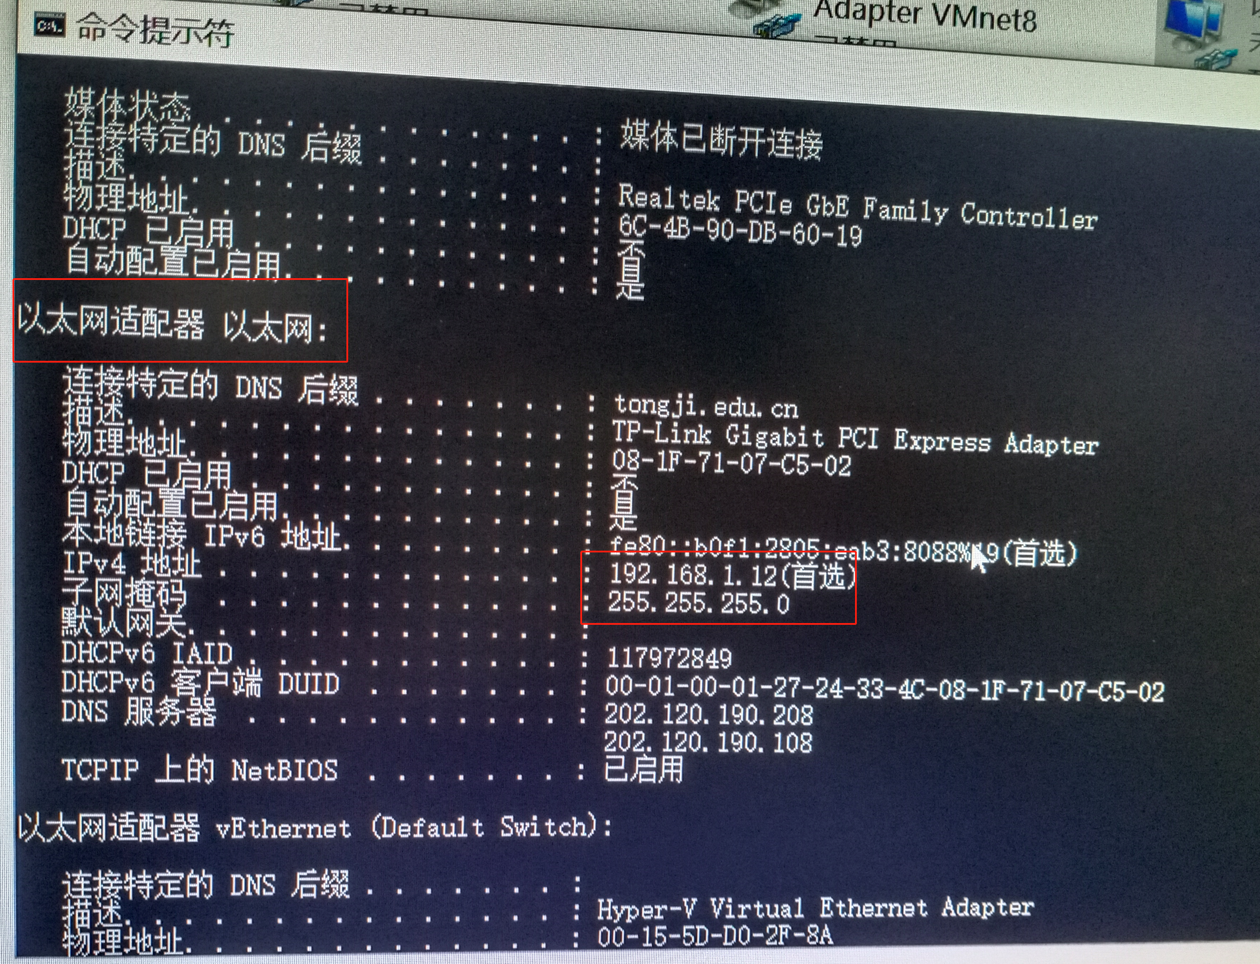

图7.5.3

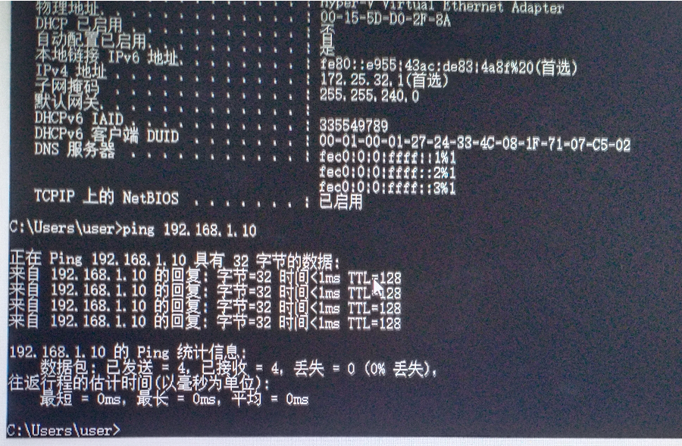

图7.5.4 执行ping命令

7.6  **实验结论**

1. 以太网组网实验相比起异步串行传输实验在拓扑结构上多出了一个交换机，所以相比起前一个实验是将两台主机用线连接起来直接通信，这里组成了一个以太网。通过这个实验进一步加深了对以太网的理解，而以太网是当今有线局域网主体，目前家庭和企业安装的有限局域网全部采用以太网，即使使用无线网络连接主机，无线网络最终还是要借助以太网连接互联网才能上网。
2. 此外，实验中操作系统使用TCP/IP协议为网络协议，不直接支持物理网络通信，需要通过TCP/IP协议使用网卡，必须为网卡配置IP地址。在完成这个实验时，对TCP/IP协议非常陌生，但是到了学期期末以后，发现对其有了一个更深刻的印象。
3. ping命令常用于测试连通性，在往后许多实验中都会用到。

8.  **交换机VLAN配置实验**

8.1  **实验目的**

虚拟局域网（Virtual Local Area Network，VLAN）可以实现将两个相距较远的办公室组成同一个物理子网。实验利用交换机提供虚拟局域网功能，实现VLAN划分。

* 了解虚拟局域网基本概念
* 掌握交换机实施虚拟局域网技术

8.2  **实验原理**

虚拟局域网可以把出于不同地理位置的主机组成同个局域网。一个VLAN就是一个广播域，不同VLAN之间的通信是隔离的，必须通过第3层的路由功能才能进行通信。VLAN设置比较灵活，具有多种划分方法。

8.3  **实验环境**

使用CISCO交换机作为实验设备，将交换机划分为3个VLAN，VLAN1包含1~8个端口，VLAN2包含9~16端口，VLAN3包含其余端口；两台计算机作为测试平台，设置成同一个子网IP地址。

由于此次实验改成线上，所以这里使用CISCO仿真软件进行实验。

界面如下图所示：

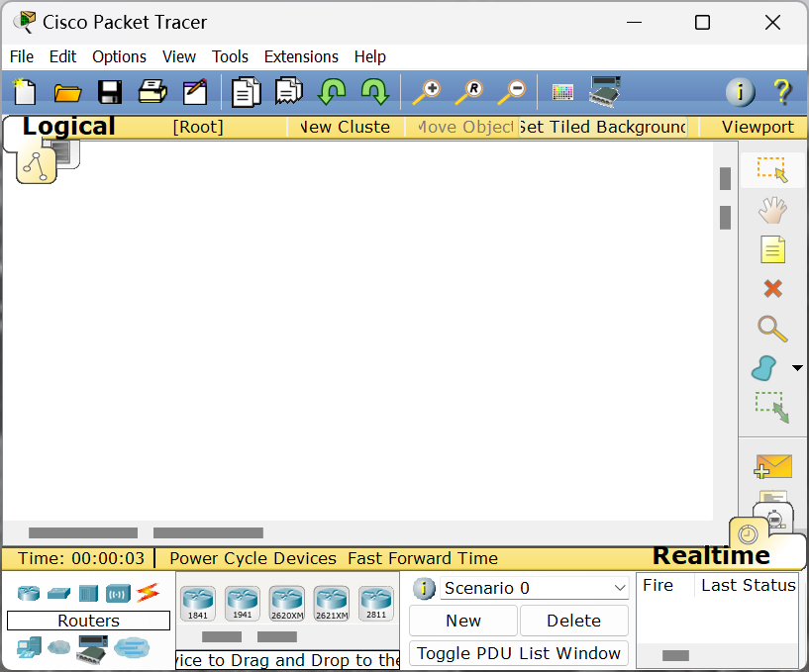

8.4  **实验内容**

1. 实验概况

使用CISCO交换机作为实验设备，将交换机划分为3个VLAN，VLAN1包含1~8个端口，VLAN2包含9~16端口，VLAN3包含其余端口；两台计算机作为测试平台，设置成同一个子网IP地址。

* 使用Host1超级终端为交换机配置VLAN。
* 为Host1和Host2以太网卡配置同子网IP地址，分别是192.168.0.12和192.168.0.10.
* 然后用双绞线将两个网卡连接到交换机端口上，不断变换交换机的端口，测试连通状况。位于同一个VLAN时，两个主机将会连通；位于不同VLAN时，两个主角哦将无法连通。

1. VLAN主要配置命令

在实验指导书查看CISCO的VLAN配置命令。

8.5  **实验步骤**

按照实验环境要求，完成实验拓扑结构连接，并打开相关设备电源。这里是在虚拟平台上选择两个PC机和一台交换机（型号2960）并连接。

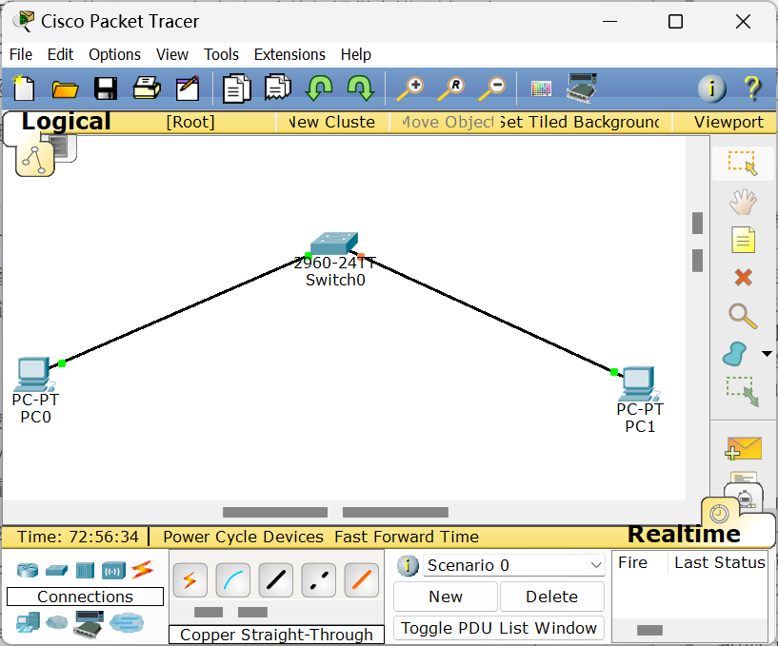

1. 设置计算机Host1和Host2的网卡IP地址。主机网卡IP地址设置如下：

Host1：IP地址=192.168.0.254，子网掩码=255.255.255.0

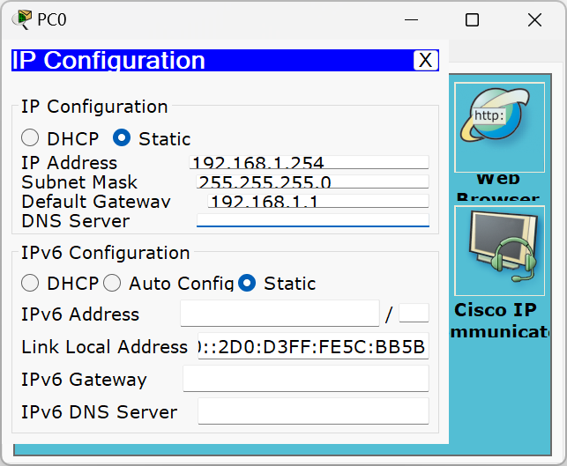

Host2：IP地址=192.168.0.253，子网掩码=255.255.255.0

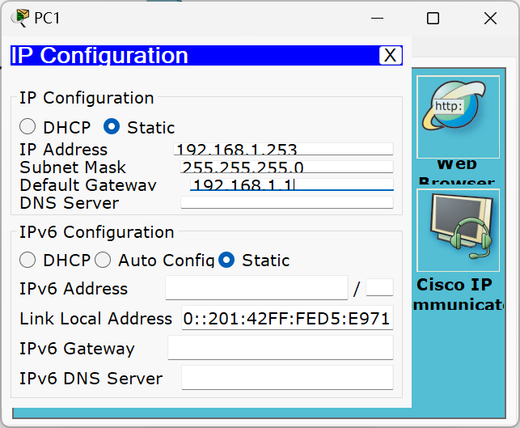

1. 测试初始阶段同子网主机之间连通性。

使用ipconfig命令查看连接；然后使用ping命令进行测试。

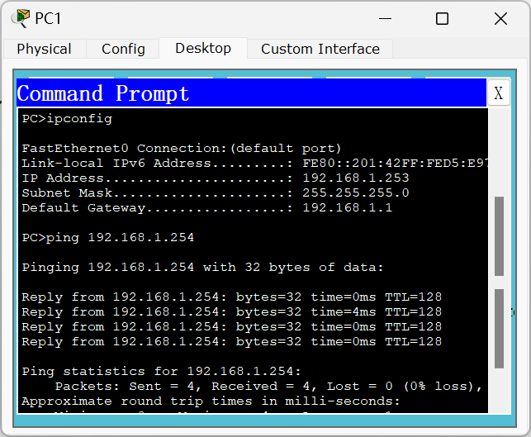

此时，两台设备已经连通。

修改PC1的IP配置，再进行测试。Host2：IP地址=192.168.2.254

Default Gatewav改为192.168.2.1

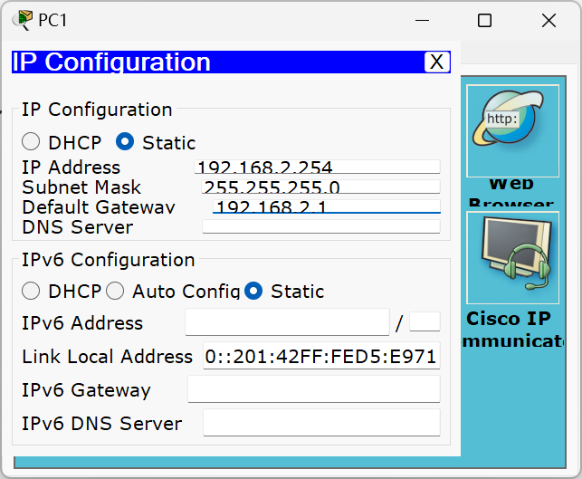

再次使用ping命令。两台设备不连通。

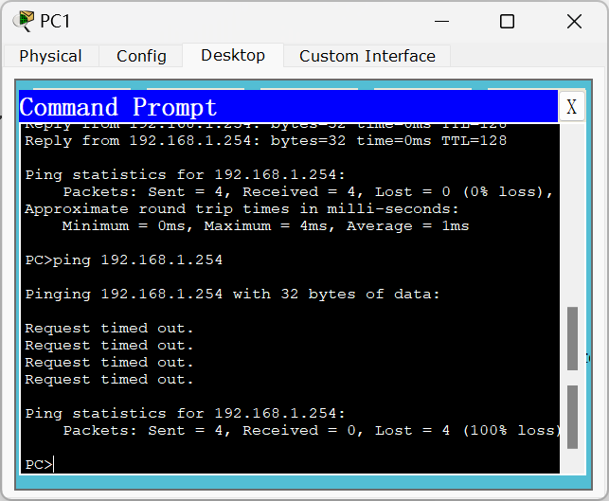

1. 交换机配置。启用超级终端，创建VLAN2，并将端口9等划分给VLAN2

在仿真平台中，交换机是出场配置，所以要先进行初始化操作（在实际实验中由于交换机已经使用过，所以不需要初始化）。

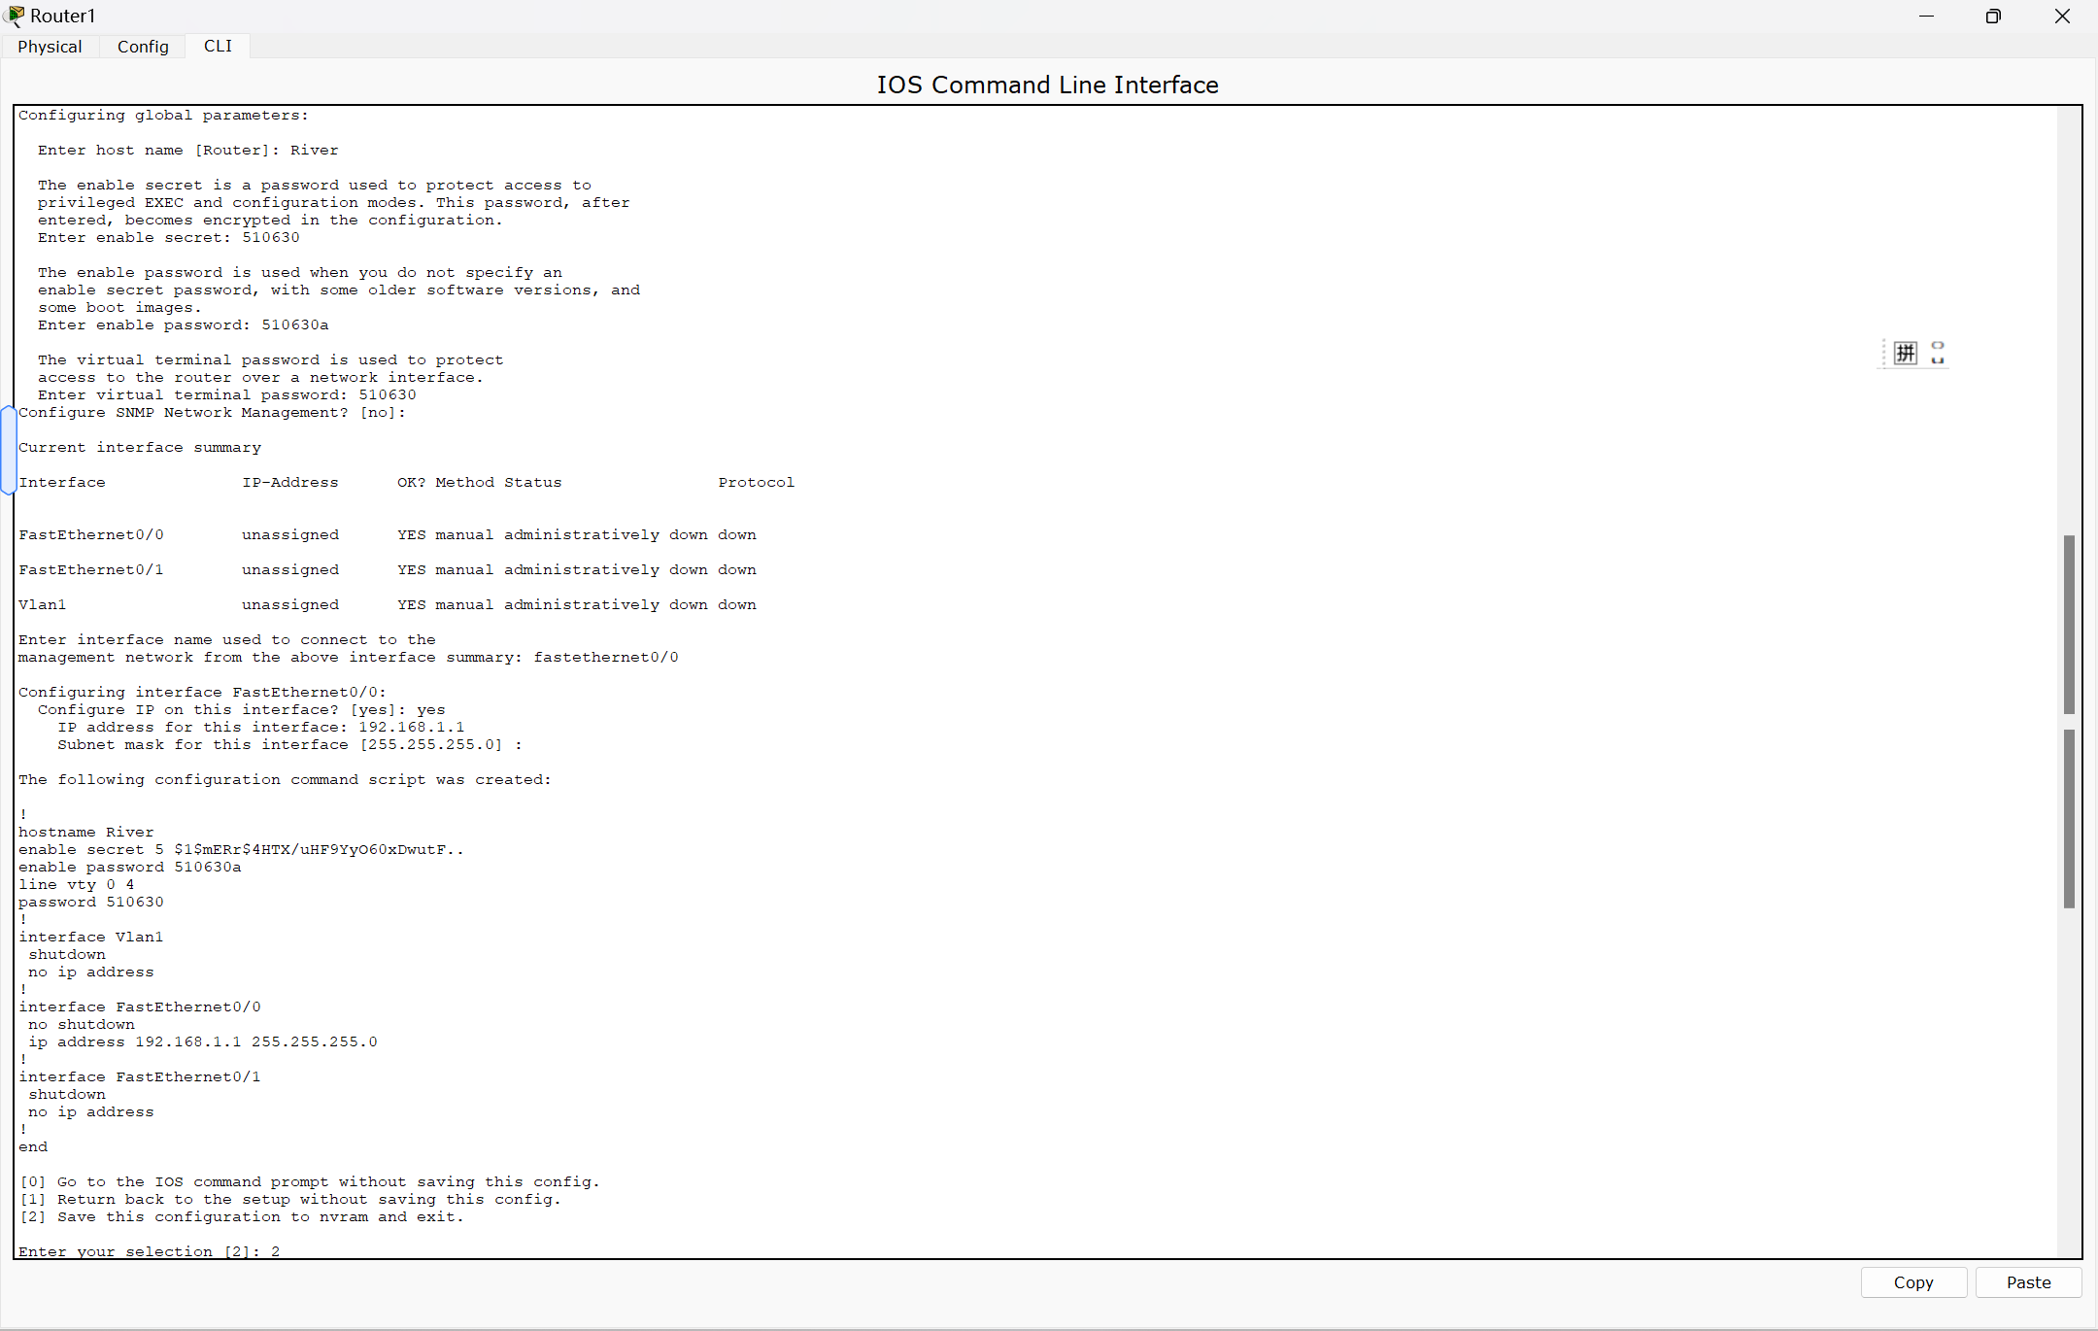

接着输入命令对交换机进行配置。

第一个端口已经配置好。

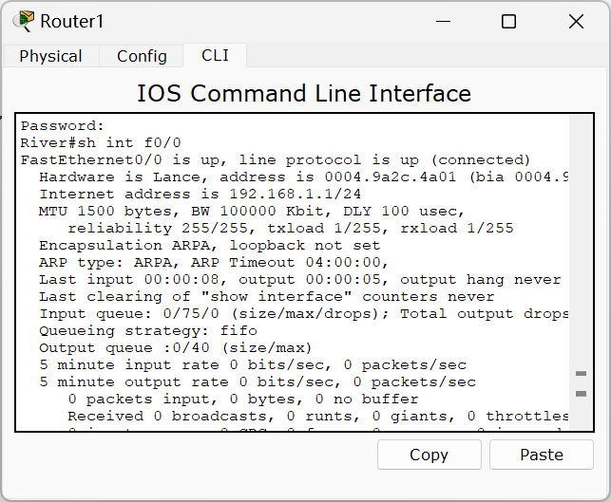

第二个端口还没有配置。

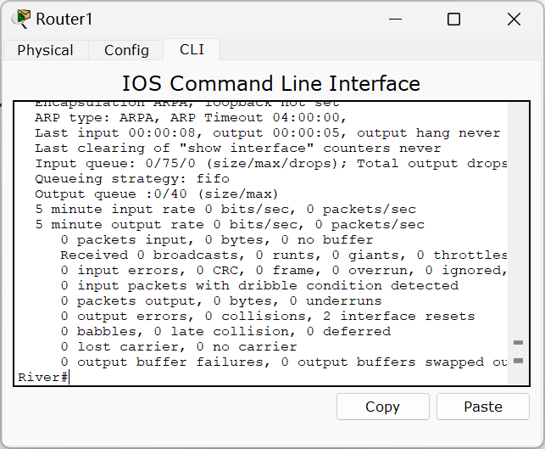

对第二个端口进行配置（IP地址）

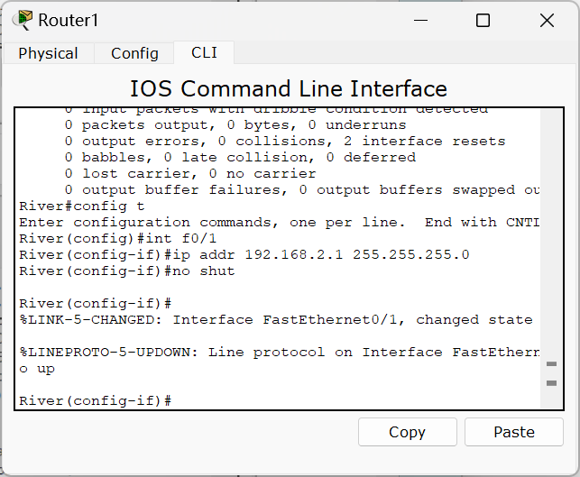

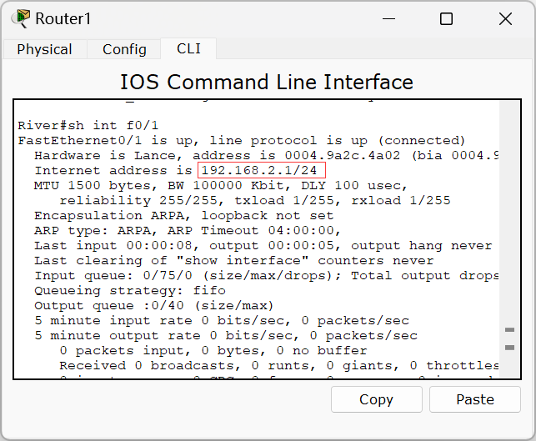

通过路由器将两台主机连通了。

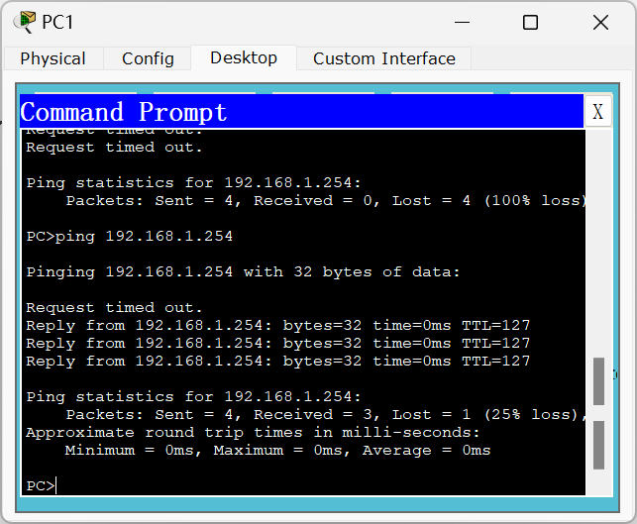

8.6  **实验结论**

通信原理：原来两台PC机（Host1 IP地址：192.168.1.254；Host2 IP地址：192.168.2.254）通过交换机相连的时候，不能连通（ping指令响应超时）。但是通过一台路由器就连接成功了。通信的路径是：主机——>路由器——>主机。

9.  **VLAN基本操作实验项目**

9.1  **实验目的**

了解和掌握VLAN基本概念和操作。

9.2  **实验原理**

VLAN是通过软件把网络按逻辑分组，不受物理上交换机端口所限制，把不同地理位置的主机分割到相同VLAN内，VLAN是在交换机上实现。

VLAN能够解决广播风暴问题。交换机的每个端口是一个冲突域，但不能隔离广播，而一个VLAN就是一个广播域。

9.3  **实验环境**

实验拓扑结构：

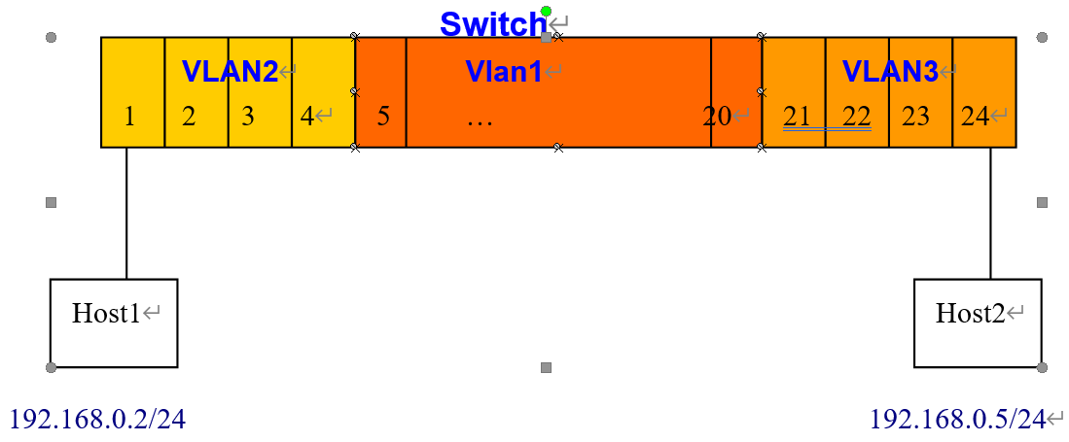

这里用的是CISCO的仿真软件，拓扑结构如下图所示：

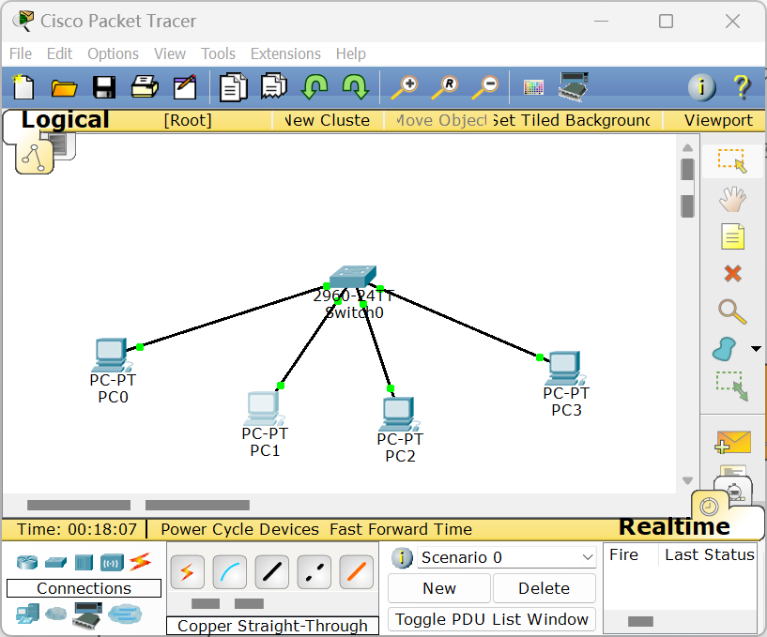

9.4  **实验内容**

在虚拟环境中选择4台主机和一个交换机。先配置4台主机并测试它们之间的连通性。然后配置交换机和vlan。检查4台主机的连接。

9.5  **实验步骤**

首先配置PC0和PC1，并检查它们的连接。

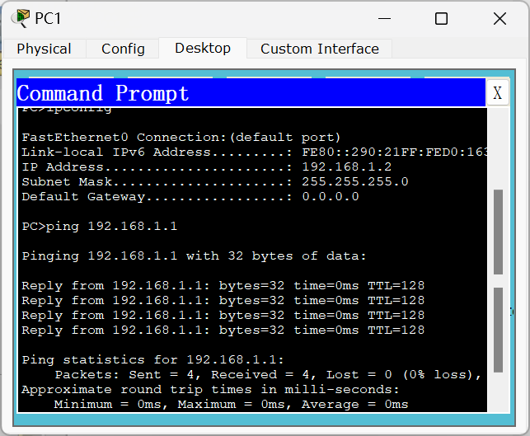

接着配置第三台主机PC2，并测试其与PC0，PC1的连接，发现3台主机均已连通。

